مدیریت كاربران
- ماژول عمليات كاربر

در ماژول عمليات كاربر، كاربران برنامه مشخص مي شوند، اختيارهاي ماژول يا برنامه براي كاربران يا گروه كاربران معين شده، مشخص مي شوند و برنامه هاي كاربردي امنيت و پارامترهاي مربوط به كاربران مشخص شده، معين مي گردد.

عملیات

در اين ماژول، نام و رمز عبور كاربر براي هر كاربري مي تواند مشخص شود، و اختيارات براي انتخاب كردن، وارد كردن، به روز كردن و حذف عمليات مي تواند بطور جداگانه براي هر كاربري مشخص شود.
  - معرفی طبقه کاربران

در اين ماژول، همانطور كه مشخص كردن اختيارات براي هر كاربر بطور جداگانه ميسر مي باشد، همچنين ایجاد كاربران بطور گروهي و مشخص كردن اختيارات براي كاربران بعنوان يك گروه نيز مقدور مي باشد. اين کار باعث آسان شدن عمليات مي شود، بدين صورت كه اجازه مشخص كردن اختيارات تنها براي گروه مشخص شده بجاي اجراي يك به يك تعاريف براي هر كاربري را، مي دهد. كاربران اختيارات مشخص شده براي گروهي كه شامل آن مي باشند را بدست مي آورند. بعنوان مثال، اگر كاربران در دپارتمان فروش، همان اختيارات را در ماژول ها داشته باشند، سپس يك ركورد گروه كاربر مجزا مي تواند براي دپارتمان فروش مشخص شود و تمام كاربران در دپارتمان فروش مي توانند شامل اين گروه باشند.
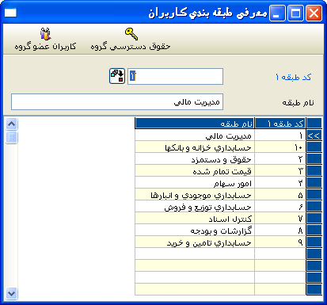
                - كد طبقه 1
در اين فيلد، بايستي يك كد براي گروهي كه مشخص كرده ايد، وارد كنيد. با اضافه كردن كاربران به گروهها، شما از كدي كه در اين فيلد مشخص كرده ايد، استفاده خواهيد كرد.
                - نام طبقه
در اين فيلد، مي توانید توضيحاتي را براي كد گروهي كه مشخص كرده ايد، وارد كنيد.
                - كاربران عضو گروه
در اين فيلد، مي توانيد كاربراني كه شامل گروه مربوطه هستند را مشاهده كنيد.

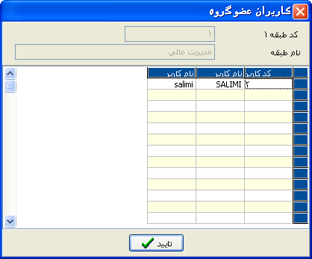
                - حقوق دسترسی گروه
در اين فرم، ماژول ها، منوهاي ماژول و اختيارات در ماژول ها يا منوهايي كه براي گروه مشخصي معين شده اند، را مي توانيد مشاهده کنید.

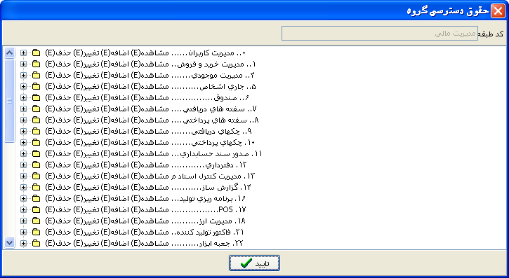

  - تخصیص حق دسترسی ماژول به طبقه بندی کاربران

در اين قسمت، اختيارات براي گروه هاي كه در تعاریف گروه كاربر مشخص شده است، مي تواند بطور جداگانه با توجه به ماژول هاي مشخص شود.

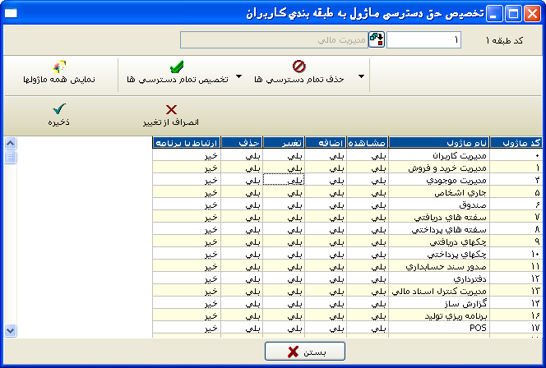
                - کد ماژول
در اين فيلد، مي توانید شماره ماژولي كه براي آن اختيارات را مشخص كرده ايد، مشاهده كنيد.
                - نام ماژول
در اين فيلد، مي تواند نام ماژولي كه براي آن اختيارات را مشخص كرده ايد، مشاهده كنيد.

                - انتخاب كردن، وارد كردن، ذخیره كردن، حذف كردن
شما مي توانيد بر روي فيلدهاي مربوطه دو بار كليك كرده و بين گزينه هاي "بلي" و "خير" يكي را انتخاب كنيد. انتخاب گزنيه "بلي" مشخص مي كند كه اختيار به كاربر مربوطه داده مي شود و انتخاب گزينه "خير" مشخص مي كند كه اختيار از كاربر مربوطه، گرفته مي شود.
                - انعکاس در برنامه
                - پس از مشخص شدن اختيارات براي ماژول ها، بايستي گزينه "بلي" را در فيلد انعکاس در برنامه جهت اجراي تعريف براي تمام منوهاي فرعي برنامه انتخاب كنيد، بدين معنا كه، به منوي تعاريف اختيارات برنامه گروه.
                - نمايش همه ماژولها
اين فيلد شما را قادر مي سازد تا به جاي اضافه كردن يك به يك ماژولهايي كه براي آنها اختيارات مشخص خواهد شد، تمام ماژول ها را با يك كليد واحد نشان دهيد.

                - تخصیص تمامی دسترسی ها
اين فيلد گزينه "بلي" را براي هر چهار فيلد مشاهده ، تغییر، ذخیره و حذف كردن، انتخاب مي كند، بعبارت ديگر، اجازه تمام اختيارات را مي دهد.
                - حذف تمامی دسترسی ها
اين فيلد گزينه "خير" را براي هر چهار فيلد مشاهده ، تغییر، اضافه و حذف كردن ، انتخاب مي كند، بعبارت ديگر، تمام اختيارات را لغو مي كند.

                - ذخيره
از اين فيلد جهت ذخيره كردن تعاريف اختيارتي كه وارد كرده ايد، بايستي استفاده شود. اگر از كليد ذخيره استفاده نكنيد، برنامه تغييراتي كه در اين قسمت اجرا شده است را ذخيره نخواهد كرد.
                - انصراف از تغییر
اين فيلد آخرين تغييرات اجرا شده را لغو مي كند. با استفاده از اين كليد، تمام فيلدها به وضعيت قبلي خود باز خواهند گشت.

بستن
اين كليد پنجره فعال را مي بندد.

كليدهاي عملياتي
زمانيكه مكان نما در فيلدهای نام ماژول است، اگر بر روي آن راست کلیک کنید، گزنيه هاي "تخصیص دسترسی مشخص شده به ستون " و "گرفتن دسترسی مشخص شده از ستون "، نمايش داده خواهد شد. با اين گزينه ها، شما مي توانيد اختيارات مشاهده ، تغییر، اضافه و حذف كردن را بعنوان كل براي ماژول فعال، واگذار كرده (اعطا) يا عزل كنيد (لغو).
با گزنيه "فرستادن"، مي توانيد اطلاعات در صفحه گریدرا به برنامه هاي اكسل، ورد، محاسبه گر و ناشر، منتقل كنيد. براي كسب اطلاعات بيشتر، لطفاً به مقدمه/گرید/ارسال، مراجعه شود.

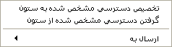

زمانيكه مكان نما بر روي ستونهاي مشاهده ، تغییر، اضافه و حذف كردن است اگر روي گرید راست کلیک كنيد، مي توانيد جمعاً دسترسی ها بر اساس ستون را به تمام ماژول ها در پنجره، اعطا كرده و يا لغو كنيد. بعنوان مثال، زمانيكه مكان نما در ستون اضافه كردن است، اگر بر روي اختيارات كليك كنيد، پنجره به پنجره اعطاي اختيار به ستون و لغو اختيارات از ستون تغيير پيدا كرده يا اگر زمانيكه مكان نما در ستون حذف كردن است، بر روي اختيارات كليك كنيد، پنجره به پنجره اعطاي اختيار حذف كردن به جمع و لغو اختيار حذف كردن از جمع، تغيير پيدا خواهد كرد. با گزينه "فرستادن"، مي توانيد اطلاعات را از پنجره گرید به برنامه هاي اكسل، ورد، محاسبه گر منتقل كنيد. براي كسب اطلاعات بيشتر، لطفاً به مقدمه/چهارخانه/فرستادن، مراجعه شود.

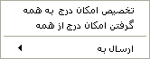

با گزنيه هاي معين شده براي اختيارت از فيلدهاي "اعطاي تمام اختيارات" و "لغو تمام اختيارات"، مي توانيد اختيارات را هم بر اساس ستونها و هم بر اساس رديف ها مشخص كنيد. با انتخاب گزينه هاي "تاثير آپ ديتها بر برنامه هاي جانبي" يا "تاثير نكردن آپ ديتها بر برنامه هاي جانبي"، تغييرات اختيارتي كه بر اساس رديف ها يا ستونها وارد كرده ايد، بر منوهاي جانبي در ماژول هاي مربوطه تاثير خواهند گذاشت.

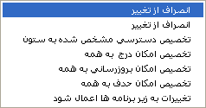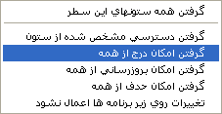
  - تعیین حق دسترسی کاربران به فرم های کاربران

در منوي "تعريف اختيار ماژول گروه"، اختيارات بر اساس ماژول ها مشخص مي شوند. اين قسمت، تعاريف بعدي اين اختيارات را براي منوهاي جانبي از ماژول هاي مربوطه، ميسر مي سازد.

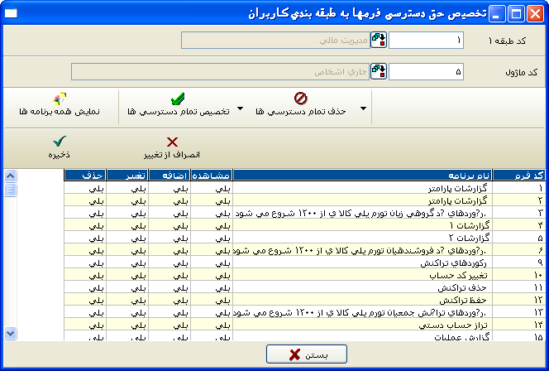

                - كد طبقه 1
در اين فيلد شما كد گروهي را كه براي آن دسترسی را مشخص كرده ايد، وارد مي كنيد.
                - کد ماژول
در اين فيلد شما شماره ماژولي را وارد مي كنيد كه براي منوهاي جانبي آن دسترسی را مشخص خواهيد كرد.

كليدهايي كه براي معين كردن دسترسیها در منوي تعريف اختيارات ماژول گروه استفاده مي شود، نيز براي همان كاربرد در منوي تعريف اختيارات برنامه گروه، استفاده مي شود. براي كسب اطلاعات بيشتر، لطفاً به تعريف كاربر/تعريف اختيارات ماژول گروه، مراجعه شود.
  - معرفی کاربران

در اين فيلد مي توانيد اسم و رمز ورود و تعاريف ديگري را براي كاربر مشخص كنيد.

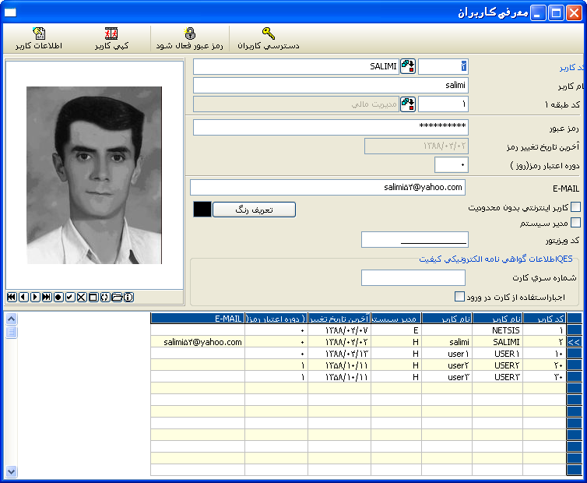

                - کد كاربري
كاربري كه تعاريف را مي سازد، بايستي اين فيلد را پر كرده و اين شماره را به كاربران اختصاص دهد. شماره اي كه قبلاً براي يك كاربر استفاده مي شده است، تمي تواند بعداً به كاربر ديگري اختصاص داد شود. براي هر كاربري شماره متفاوتي بايستي وارد شود.
                - نام كاربر
شما بايستي نام كاربر را در اين فيلد وارد كنيد. نامي كه در حين ورود به سيستم شرکت مربوطه سوال خواهد شد، بايستي در اين فيلد وارد شود. همان نام نمي تواند دو بار استفاده شود.
                - نام/نام خانوادگي
در اين فيلد، نام و نام خانوادگي كاربر معين شده براي اهداف اطلاعاتي بايستي وارد شود.
                - كد طبقه 1
اگر كاربر مربوطه شامل گروه مشخصي باشد، بايستي كد گروه مربوطه اي كه قبلاً در ركوردهاي گروه كاربر مشخص شده است، در اين فيلد وارد كنيد. يك كاربر مي تواند يا تنها در يك گروه مشخص شود و يا نمي تواند شامل هيچ گروهي باشد.
با معين كردن گروه براي كاربر، برنامه سوال "اين كاربر داراي اختيارات ويژه است. حذف؟" را نمايش مي دهد. با تاييد حذف كردن،‌ تمام اختياراتي كه قبلاً براي آن كاربر معين شده است حذف شده و كاربر داراي اختيارات گروهي خواهد شد كه عضو آن است.اگر كاربر شامل گروهي باشد و اختيارات برنامه ويژه نيز براي كاربر ميعن شود، اولويت با اختيارات ويژه خواهد بود. بعنوان مثال، فرض كنيد كه شما گروه " LEDGER" را مشخص كرده ايد و اين گروه تمام اختيارات (مشاهده كردن، اضافه كردن، تغییر كردن، حذف كردن) براي اجراي ماژول دفترداري را دارد. فرض كنيد كه شناسه كاربر 2 در گروه " LEDGER" تعريف شده است. بعلاوه، شناسه كاربر 2 تنها اختيارات ويژه در جدول حسابها در ماژول دفترداري را مي دهد. در اينصورت، شناسه كاربر 2 قادر خواهد بود كه تنها ركوردهاي جدول حسابها را نشان داده و اجازه عمليات آپديت كردن، حذف كردن يا وارد كردن را در جدول حسابها نخواهد داشت (حتي اگر اين كاربر شامل گروه LEDGER باشد و اختيارات مشخص شده براي گروه LEDGER را داشته باشد.
                - رمز عبور
اين فيلد براي معين كردن رمز عبور كاربران است. رمز عبوري كه در حين ورود به سيستم شرکت مربوطه سوال خواهد شد، بايستي در اين فيلد وارد شود.
                - آخرين تاريخ تغيير رمز عبور
                - در اين فيلد مي توانيد تاريخي كه كاربر آخرين تغييرات رمز عبور خود را انجام داده است مشاهده كنيد. برنامه اين اطلاعات را بطور اتوماتيك وارد مي كند.
                - دوره انقضاي رمز عبور (D)
كاربران نياز به تغيير رمز عبور خود در پايان اين دوره دارند. دوره بايستي بصورت روز مشخص شود. بعنوان مثال، اگر بخواهيد كه كاربران با همان رمز عبور به مدت 15 روز كار كنند و پس از اين 15 روز نتوانند وارد سيستم شوند، بايستي در اين فيلد عدد 15 را وارد كنيد.
                - آدرس ايميل
اگر "برنامه كاربردي ايميل" در برنامه استفاده شود، برخي از عمليات ها مي تواند با ايميل به كاربران فرستاده شود. جهت ارسال اطلاعات به كاربران، آدرس ايمل آنها بايستي در اين فيلد وارد شود.
                - كاربر اينترنت نامحدود
كاربراني كه براي آنها اين پارامتر انتخاب شده است،‌ ميتوانند عمليات ايميل را نه تنها براي جاري شخص واحد استفاده كنند بلكه مي توانند اطلاعات را براي تمام جاري اشخاص، دريافت كرده(گزارش دادن) و ارسال (دادن سفارشها) كنند. كاربراني كه اين پارامتر براي آنها مشخص نشده است، مي توانند تنها برنامه كاربردي ارسال و دريافت اطلاعات را براي جاري اشخاص مشخصي كه براي آنها فعال است، استفاده كنند.
                - مدير
با تیک زدن اين گزینه، برنامه درمي يابد كه كاربر مربوطه مدير است. كاربر مدير مي تواند بدون توجه به محدوديت هاي اختيار و تاريخ، در تمام ماژول ها كار كند. از آنجائيكه به مديران تمام اختيارات را بطور كامل اعطا مي شود، براي چنين كاربراني تعاريف اختيارات در ماژول كاربر و پنجره هاي تعاريف اختيارات برنامه كاربر، مورد نياز نمي باشد. بعلاوه، يك كاربر مدير شامل سيستم تاريخ قفل كردن نخواهد بود. كاربري بنام Netsis هميشه، مدير است. که نمي تواند تغيير داده يا حذف شود. براي چنين كاربردي، رمز عبور مي تواند جهت جلوگيري از كاربرد غير مجاز، تغيير پيدا كند. همچنين ساختن ساير كاربران مدير نيز ميسر مي باشد. برنامه هاي كاربردي امنيت بر اساس سطر يا بر اساس فيلد، همانطور كه بطور مرتب براي ساير كاربران انجام مي شود، اجرا خواهد شد.

                - رنگ ركورد
در اين فيلد، مي توانيد رنگهايي را براي كاربران مشخص كنيد. در اين صورت، اطلاعات وارد شده توسط هر كاربر در برنامه، در اطلاعات چهار خانه (جدول) با رنگي كه براي كاربر در اين قسمت معين شده است، نمايش داده خواهد شد. بعنوان مثال، شما قادر خواهيد بود كه با نگاه كردن به رنگ جدول در قسمت ركوردهاي تراكنش جاري اشخاص، مشخص كنيد كه ركورد مربوطه توسط كدام كاربرتغيير يافته است. فيلد دسترسی بالايي در پنجره ركوردهاي كاربر، اجازه مي دهد كه تصاوير يا اسنادي را همانطور كه مايل هستيد، ضميمه كنيد. براي كسب اطلاعات بيشتر در مورد ضميمه كردن تصاوير-فايلها، لطفاً به مقدمه/اضافه كردن تصاوير-فايل، مراجعه شود.

كليدهاي ميانبر
در قسمت بالايي پنجره ركوردهاي كاربر، برخي كليدهاي ميانبري براي نشان دادن فيلدهاي متعدد و اجراي عمليات متعددي، وجود دارد.

اطلاعات كاربر
در اين قسمت مي توانيد فيلدها و اطلاعات كاربري كه در قسمت پارامترهاي كاربر مشخص شده است را نشان دهيد.

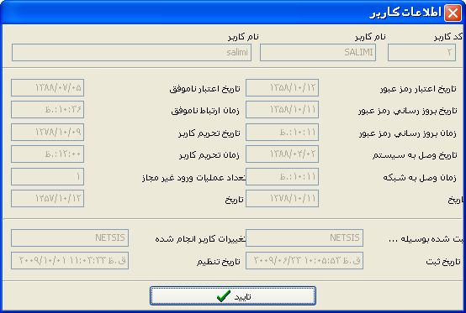

كپي كابر
با استفاده از اين كليد،‌مي تواند اختيارات يك كاربر را به فايل كاربري كه جديداً وارد شده است، كپي كنيد.

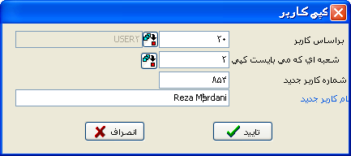

در فيلد "بر اساس كاربر"، بايستي شماره كاربر را به همان صورت كه در منوي ركوردهاي كاربر مشخص شده است، وارد كنيد. در فيلدهاي نام و شناسه كاربر جديد، بايستي اطلاعاتي در مورد كاربر جديدي كه مي خواهيد اطلاعات اصلي را كپي كنيد، وارد نماييد. بنابراين،‌ برنامه بطور خودكار ركوردي را براي كاربر جديد (معين نشده) وارد كرده و دسترسیهایی كه قبلاً براي كاربر اصلي مشخص شده است به اين كاربر جديد را كپي خواهد كرد.

رمز عبور فعال شود
اگر شما در حداكثر تعداد ورود ناصحيح در پارامترهاي كاربر ارزشي را مشخص كنيد و كاربري رمز عبور خود را بيش از تعداد مشخص شده در اين فيلد، اشتباه وارد كند، برنامه آن كاربر را براي دوره مشخص شده در پارامترها، مسدود خواهد كرد. كاربر مسدود شده (locked out) مي تواند در اين قسمت با كاربر مجاز، فعال شود.

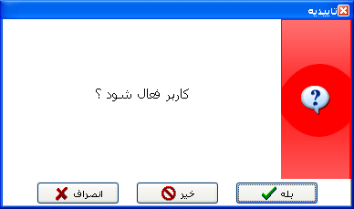
با تاييد اين سوال با كليد "بلي"، برنامه پيغام "فعال كردن كاربر" را نمايش داده، قفل را لغو كرده و اختيارات كاربر مربوطه را دوباره فعال خواهد كرد.

دسترسی کاربران
در اين قسمت، مي توانيد دسترسیهای معين شده براي كاربر مشخصي را نشان دهيد.

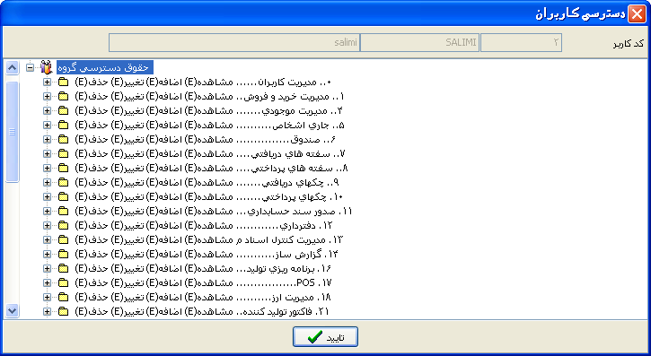
  - تعیین حق دسترسی ماژول به کاربران

در اين قسمت، مي توانيد دسترسی های ماژول را براي كاربراني كه در منوي معرفی کاربران تعیين شده اند، مشخص كنيد. عمليات تعريف و كليدهاي عملياتي همانند آنهايي هستند كه در منوي تعاريف حق دسترسی ماژول به گروه کاربران داده شد. براي كسب اطلاعات بيشتر، لطفاً به قسمت تعاريف كاربر/تعاريف اختيارات ماژول گروه، مراجعه شود.

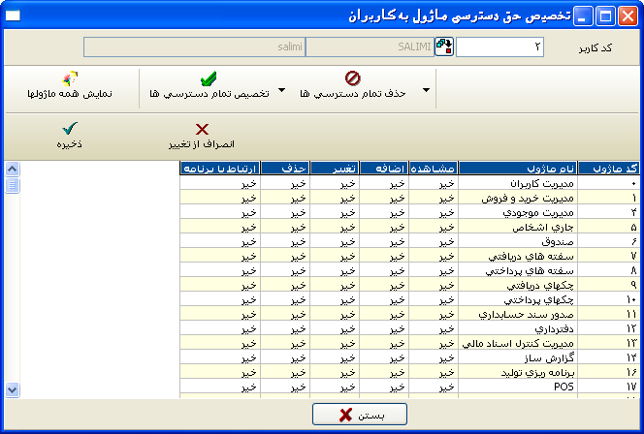
  - تخصیص حق دسترسی فرمها به کاربران

در اين قسمت دسترسی های مشخص شده در قسمت تعین دسترسی ماژول به گروه كاربران، مي تواند بعداً براي منوهاي جانبي اجرا شود. عمليات تعريف و كليدهاي عملياتي همانند آنهايي هستند كه در منوي تعاريف دسترسیهای است که در ماژول گروه کاربران داده شده است . براي كسب اطلاعات بيشتر، لطفاً به قسمت تعاريف كاربر/تعاريف اختيارات ماژول گروه، مراجعه شود.

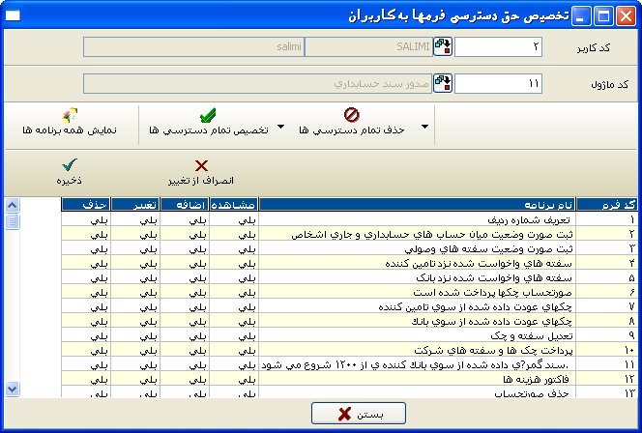

  - تعريف مشخصات پست الکترونیکی کاربران

در اين قسمت، شما مي توانيد تعاريفي را وارد كنيد كه شما را قادر مي سازد كه كاربران مربوطه را توسط ايميل درمورد برخي از عملیات هايي كه در شرکت اجرا مي شوند، آگاه سازيد. با اين قسمت، برخي كاربران درمورد مواردی (گزینه های اجرا) مهم كه اتفاق مي افتد آگاه خواهند شد، با اينحال مدیران ارشد بصورت ویژه قادر به دنبال كردن پيشرفت ها و تغییرات در باره موارد انتخاب شده خواهند بود.
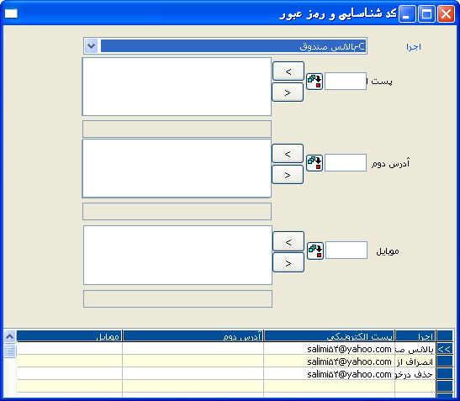
                - عمليات
در اين قسمت مي توانيد عملياتهايي را انتخاب كنيد، كه كاربران در مورد آنها آگاهي خواهند يافت. زمانيكه كاربران عمليات انتخاب شده را اجرا مي كنند، اين قسمت بطور اتوماتيك ايميل ها را ارسال خواهد كرد.
                - ايميل
در اين فيلد، بايستي شماره كاربري كه ايميل براي آن ارسال خواهد شد را وارد كنيد. با وارد كردن شناسه كاربري مربوطه كه در قسمت عمليات كاربر مشخص شده است و فشار كليد OK ، آدرس ايميل كاربر مربوطه در پنجره در قسمت اختيارات، نمايش داده خواهد شد. براي نشان دادن آدرس ايميل كاربر مربوطه در پنجره، ابتدا بايستي آدرس ايميل كاربر را در فيلد "آدرس ايميل" در قسمت معرفی كاربران وارد كنيد. شما مي توانيد از كليد جستجو در فيلد مربوطه جهت مشاهده جستجوي شناسه كاربري، استفاده كنيد.
                - CC-Mail
همچنين اگر بخواهيد كه ايميل را به كاربر ديگري نيز ارسال كنيد، بايستي شناسه كاربري كاربر دوم را در اين فيلد وارد كنيد. جهت اجراي اين برنامه كاربردي، دوباره بايستي ابتدا آدرس ايميل كاربر را در فيلد "آدرس ايميل" در قسمت عمليات كاربر/ كاربر و تعاريف اختيارات، وارد كنيد.
  - تنظیمات مدیرت کاربران

پارامترهاي پيش فرض براي تمام كاربران است. در اين قسمت، شما تعاريف كلي براي كاربران را وارد خواهيد كرد.

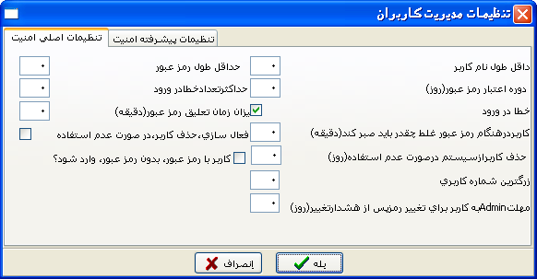
                - حداقل طول نام كاربر
در اين فيلد، بايستي حداقل طول را براي اسامي كابران برنامه معين كنيد. نام كاربر مي تواند حداكثر 15 كاركتر داشته باشد. با معين كردن كاربران، برنامه اجازه وارد كردن هر گونه ثبتي كوتاهتر از تعداد كركتر معين شده در اين فيلد را نخواهد داد. اگر چه، با خالي گذاشتن اين فيلد 0 (صفر) برنامه محدوديت حداقل مشخصي را درنظر نخواهد گرفت.
                - حداقل طول رمز عبور
حداقل طول شناسه كاربر بايستي در اين فيلد مشخص شود. شناسه مي تواند حداكثر 15 كاركتر داشته باشد. با معين كردن كاربران، برنامه اجازه ورود هر گونه شناسه اي كوتاهتر از تعداد كاكتر كه د راين فيلد مشخص شده است را نخواهد داد. اگر چه، با خالي گذاشتن اين فيلد 0 (صفر) برنامه محدوديت حداقل مشخصي را درنظر نخواهد گرفت.
                - دوره اعتبار رمز عبور (روز)
اين بازه زماني است كه كاربران براي تغيير دادن رمز عبور خود به آن نياز دارند. اين دوره بايستي بصورت روز مشخص شود. بعنوان مثال، اگر بخواهيد كه كاربران بصورت توالي از يك رمز عبور براي 10 روز استفاده كنند، و پس از اين 10 روز از رمز عبور ديگري استفاده كنند (از تاریخ روز یازدهم)، بايستي در اين فيلد عدد 10 را وارد كنيد. با خالي گذاشتن اين فيلد – 0 (صفر)، كاربران نياز به تغيير رمز عبور خود در بازه زماني مشخص نخواهند داشت. اين پارمتر، مقياسي در مقابل استفاده غير مجاز از برنامه با مجبور كردن كاربران برنامه براي تعويض رمز عبور خود در بازه زماني مشخص مي باشد.
                - یافتن کسانی که بدون اجازه وارد شده اند
اين پارمتر را زماني بايد انتخاب كنيد كه بخواهيد،‌ تلاش ورود ناصحيح كاربران را با معين كردن حداكثر تعداد ورود ناصحيح، پيگيري كنيد، زمان باطل كردن بين 2 ورود ناصحيح و زمان تحريم (نگهداري زمان ورود ناصحيح). پارامترهاي فيلتري كه در زير توضيح داده شده است (تعداد تلاش ورود ناصحيح، زمان تحريم، زمان حفظ تعداد ورود ناصحيح) تا زمانيكه اين پارامترانتخاب نشده است فعال نخواهد شد.

                - تعداد تلاشهاي ورود ناصحيح

                - اين فيلد زماني فعال خواهد شد كه پارامتر " یافتن کسانی که بدون اجازه وارد شده اند
" انتخاب شود. اين پارامتر تعداد دفعاتي كه كاربر مي تواند رمزعبور را بطور ناصحيح پس از وارد كردن نام کاربر وارد كنند را مشخص مي كند. كاربران اجازه دارند كه رمز عبور را به تعداد معين شده در اين فيلد، اشتباه وارد كنند. پس از پايان اين تعداد مجاز، برنامه پيغام هشدار "ورود داده ناصحيح بيش از حد مي باشد. برنامه بسته مي شود." را نمايش خواهد داد، و به پنجره انتخاب شرکت مي رود. قبل از اينكه همان كاربر بتواند براي وارد كردن دوباره رمز عبور خود تلاش كند، زمان مشخصي بايستي طي شود، و كاربر در طي اين زمان مسدود خواهد شد. زماني كه يك كاربر مسدود خواهد شد، مي تواند بعنوان يك پارامتر معين شود.
                - زمان حفظ ورود ناصحيح (دقيقه)
زمانيكه تلاشهاي ورود ناصحيح ثبت شود و كاربران پس از تعداد ورود ناصحيح مشخصي مسدود شوند، اين مدت زمان مورد نياز بين 2 تلاش ورود ناصحيح مي باشد. بعنوان مثال، فرض كنيد كه در اين پارامتر عدد 1 وارد كرده ايد. زمانيكه كاربر رمز عبور اشتباهي را وارد مي كند، و دوباره بخواهد كه وارد سيستم شود، و دوباره رمزعبور را بصورت ناصحيح 1 دقيقه پس از اولي وارد كند، برنامه دومين رمز عبور اشتباه را محاسبه كرده و اين شماره را با ارزش معين شده در فيلد تعداد تلاشهاي ورود ناصحيح، بررسي خواهد كرد. گرچه، همان كاربر دومين تلاش ورود خود را پس از 1 دقيقه انجام دهد، برنامه اولين تلاش را ناديده گرفته و دومين تلاش اشتباه را بعنوان اولين درنظر خواهد گرفت. در اينصورت، شماره اي كه برنامه با ارزش معين شده در فيلد تعداد تلاشهاي ورود ناصحيح بررسي خواهد كرد، 1 خواهد بود.
رمز عبور اشتباهي كه كاربران وارد كرده اند، توسط سيستم با توجه با تاريخ و زمان شروع با اولين تلاش، ذخيره خواهد كرد.
                - طول قفل کردن حساب (دقيقه)
زمانيكه كاربر رمز عبور خود را بطور ناصحيح به تعداد دفعات مشخص شده در فيلد "حداكثر تعداد ورود ناصحيح" وارد كند، زماني كه طي آن كاربر از ورود به سيستم تحريم خواهد شد، در اين فيلد معين مي شود. ارزش در اين فيلد بايستي بصورت دقيقه باشد. سيستم ركورد روزها و ساعتهايي كه طي آن كاربر تحريم مي شود را نگاه خواهد داشت. آخرين تاريخ تحريم و مدت تحريم براي هر كاربر مي تواند در فيلد اطلاعات كاربر از قسمت تعاريف كاربر، نمايش داده شود.
                - حذف كاربر بطور اتوماتيك اگر از روز .... تا .... وارد سيستم نشود
اگر كاربراني كه در قسمت تعاريف كاربر معين شده اند، در طي مدت زمان مشخص شده در اين فيلد وارد سيستم نشوند، سيستم بطور اتوماتيك نام و ساير اطلاعات معين شده مربوط به آن كاربر را حذف خواهد كرد. براي فعال كردن اين برنامه كاربردي، بايستي ارزش روزي را در فيلد روز وارد كرده و اين پارامتر را انتخاب كنيد.
                - حداكثر تعداد كاربر
اين پارامتر تعداد رايانه هاي مختلفي را مشخص مي كند كه كاربر مي تواند همزمان وارد آن شود. اگر بخواهيد كه هر كاربري با يك رايانه يكمرتبه وارد شود، بايستي در اين فيلد عدد 1 را وارد كنيد. در اينصورت، يك كاربر مي تواند در يكزمان تنها با يك رايانه وارد برنامه شود. به همين صورت، حتي اگر ساير كاربران رمزعبور و اسم اولين كاربر را بدانند، نمي توانند با همان مشخصات وارد سيستم شوند. ارزش صفر مشخص كننده اختيارات ورود نامحدود مي باشد. در اين صورت، همان كاربر مي تواند با همان نام کاربر و رمزعبور همزمان به تعداد دفعاتي كه مي خواهد، وارد سيستم شود.
                - كنترل رمزعبور خالی در ورودي برنامه
اين گزينه از ورودي بدون وارد كردن رمز عبور جلوگيري مي كند، بدين معنا كه، از استفاده از رمزعبور خالی پيشگيري مي كند. با انتخاب اين پارامتر، اگر كاربر كليد ورود را بدون نوشتن رمزعبور فشار دهد، سيستم پيغام هشدار "نمي توانيد بدون نوشتن رمز عبور وارد شويد" را نمايش خواهد داد،‌ حتي اگر رمز عبوري براي آن كاربر معين نشده باشد و به كاربر اجازه ورود را نخواهد داد.
                - دوره انقضا (روز) شناسه اي كه توسط مدير داده شده است
كاربر مدير مجاز به معين كردن رمزهاي عبور ساير كاربران در پنجره ركوردهاي كاربر، مي باشد. در اين فيلد، شما بايستي تعداد روزهايي را وارد كنيد كه رمزعبوري كه توسط كاربر معين مي شود، مي تواند استفاده شود. با بپايان رسيدن زمان (تعداد روزها) در اين فيلد، سيستم نياز دارد كه كاربر رمزعبور خود را تغيير دهد.
- محاسبات

اين بخش شامل عمليات براي آپديت كردن رمزعبور و معين كردن تاريخ تحريم و ساير كاربردهاي مربوطه مي باشد.
  - تغيير رمزعبور

در اين قسمت كاربران مي توانند رمزعبور خود را تغيير دهند. رمزهاي عبور بايستي در اين قسمت در تاريخي قبل از تاريخ انقضاي رمزعبور كه در قانون شرکت معين شده است، تغيير پيدا كنند. براي كاربراني كه فراموش كرده اند كه رمزعبور خود را در تاريخ مشخص تغيير دهند، سيستم پنجره تغيير رمزعبور را در ورودي نمايش داده و به آنان اجازه تغيير رمزعبور را خواهد داد.
                - رمزعبور قديمي
در اين فيلد بايستي رمزعبوري كه تغيير خواهد يافت را وارد كنيد.
                - رمزعبور جديد
در اين فيلد بايستي رمزعبور جديدي كه جايگزين رمز عبور قديم خواهد شد را وارد كنيد.
                - تايپ دوباره رمزعبور
جهت تاييد رمزعبور جديد، بايستي دوباره رمزعبور جديد را در اين فيلد وارد كنيد. با فشار كليد OK عمليات تغيير تكميل خواهد شد.

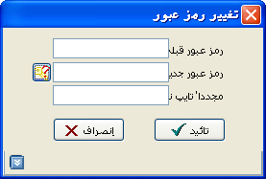
  - محدود کردن تاریخ در اطلاعات توسط کاربر در محدوده تاریخی

در حين اجراي برنامه، زمانيكه تمام ركوردها را وارد كرديد (مثال، تراز آزمايشي ايجاد شده است) و اگر نخواهيد كه هرگونه عمليات ديگري انجام گيرد يا هريك از ركوردها تا تارخي معين براي اين ركوردها حذف شوند، اين قسمت شما را قادر مي سازد كه از چنين عملياتهايي جلوگيري كنيد. در عمليات چند كاربري ، اگر كاربران متعددي باشند كه ركوردها را اجرا مي كنند، با توجه به تغييراتي كه به اشتباه در ركوردهايي كه مربوط است به دوره اي كه تراز آزمايشي يا دفتر معين به پايان رسيده است، ايجاد شده، ممكن است كه مشكلاتي بوجود بيايد. بنابراين برنامه جهت پيشگيري از تغييرات ركوردهاي مربوط به اين دوره، موقعيتي براي مشخص كردن بازه زماني مشخص (بر اساس ماژول) بوجود مي آورد.
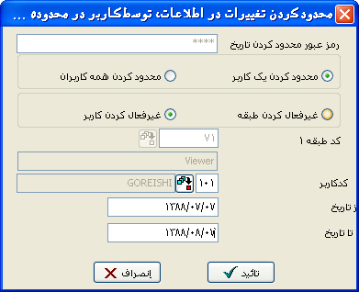
                - محدود کردن تاریخ
شخصي كه قفل كردن تاریخ را اجرا مي كند بايستي رمزعبور خود را در اين فيلد وارد كند. اين رمزعبور را تنها شخصي كه اين عمليات را اجرا مي كند بايستي بداند. پيش فرض اين رمزعبور " ****" است. كاربران مي توانند همانطور كه مايل هستند اين رمزعبور را تغيير دهند.

                - محدود كردن يك به يك كاربران
اين فيلد را زماني بايد انتخاب كنيد كه بخواهيد عمليات تاريخ قفل كردن را براي هر كاربري بطور جداگانه اجرا كنيد.
                - محدود كردن تمام كاربران
اين فيلد را زماني بايد انتخاب كنيد كه بخواهيد عمليات تاريخ قفل كردن را براي تمام كاربران همزمان اجرا كنيد.
                - شناسه كاربري
اين فيلد زماني فعال خواهد شد كه شما گزينه "قفل كردن يك به يك كاربران" را انتخاب كنيد. شناسه كاربري كه براي آن عمليات تاريخ قفل كردن اجرا خواهد شد، بايستي در اين فيلد مشخص شود.
                - شروع بازه تاریخی قابل دسترسی
در اين فيلد، تاریخي را بايد وارد كنيد كه شروع دسترسی خواهد بود ، بدين معنا كه، تاريخ شروع دوره اي كه در طي آن عمليات براي دستيابي كاربران باز خواهد بود.
                - پایان بازه تاریخی قابل دسترسی
در اين فيلد آخرين تاريخي را بايد وارد كنيد كه پایان دسترسی خواهد بود ، بدين معنا كه، تاريخ پايان دوره اي كه طي آن عمليات براي دستيابي كاربران باز خواهد بود.
توضیح اینکه اجراي عمليات بين تاریخهاي شروع و پایان امکان پذیر خواهد بود و اجازه عملیات در تاريخ هايي كه شامل اين دوره نيستند را نخواهد داد.
  - تغيير رمز عبور قفل کردن تاریخ

اين قسمت مي تواند براي تغيير تاريخ قفل كردن رمزعبوري كه در پنجره قفل كردن تاريخ استفاده مي شود، استفاده شود.

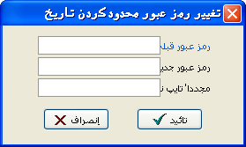
                - رمزعبور قبلی
در اين فيلد بايستي رمزعبوري كه تغيير خواهد يافت را وارد كنيد.
                - رمزعبور جديد
در اين فيلد بايستي رمزعبور جديد كه جايگزين رمزعبور قديم خواهد شد را وارد كنيد.
                - مجددا تايپ کنید
جهت تايير رمزعبور جديد بايستي كه دوباره رمزعبور جديد را در اين فيلد تايپ كنيد. عمليات تغيير با فشار كليد OK تكميل خواهد شد.
- گزارشها

در اين قسمت مي توانيد گزارشهايي مربوط به تعاريف اجرا شده در قسمت ركورد از عمليات كاربر را بدست آوريد.
  - فهرست كاربران اعضاي گروه

اين گزارش، گروه ها و اعضاي گروه مربوطه اي كه در ركوردهاي گروه كاربر معين شده است را فهرست مي كند.

همچنين كسب گزارشي از يك گروه واحد با انتخاب گروه مورد نظر با استفاده از جستجوي كد گروه در قسمت فيلترهاي كلي، ميسر مي باشد.

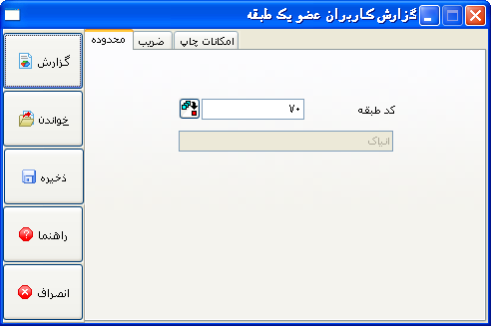

براي كسب اطلاعات بيشتر در مورد فيلدها در قسمت هاي گزنيه هاي‌ مقياس گذاري و چاپگر، و استفاده كلي از گزارشها، لطفاً به مقدمه/كاربرد گزارش استاندارد مراجعه شود.
  - فهرست اولويت كاربر

اين گزارش، اختيارات معين شده براي كاربر در منوي ركوردهاي كاربر را فهرست مي كند.

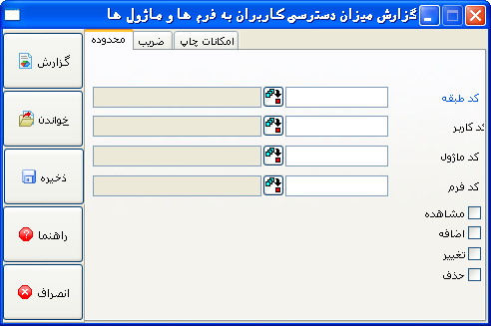

گزارش مي تواند با توجه به فيلترهاي مشخص شده در قسمت فيلترهاي كلي، دوباره نشان داده شود.
                - كد گروه
اگر بخواهيد كه گزارشي را براي كاربران معين شده در گروه مشخصي بدست آوريد، بايستي كد گروه مربوطه را در اين فيلد مشخص كنيد.
                - شناسه كاربري
اگر بخواهيد كه گزارشي را تنها براي يك كاربر مجزا بدست آوريد، بايستي شناسه كاربري مربوطه را در اين فيلد مشخص كنيد.
                - شماره ماژول
اگر بخواهيد كه گزارشي را در مورد اختيارات كاربري كه براي يك ماژول واحد معين شده است را بدست آوريد، بايستي ماژول مربوطه را در اين فيلد مشخص كنيد.
                - شماره برنامه
اگر بخواهيد كه گزارشي را براي گزينه منوي واحد از ماژول واحدي بدست آوريد، بايستي منوي فرعي ماژول مربوطه را در اين فيلد مشخص كنيد.
گرفتن فهرستي از ماژولها يا منوهاي فرعي كه داراي اختيارات انتخاب كردن، وارد كردن، آپديت كردن و حذف كردن مي باشند، با انتخاب جعبه هاي اختيارات مربوطه، امكانپذير مي باشد.
بعنوان مثال شما مي توانيد، جعبه وارد كردن را انتخاب كرده و فهرست منوهاي برنامه را كه كاربر واحد داراي اختيار اجراي عمليات ركورد مي باشد را ، بدست آوريد.

براي كسب اطلاعات بيشتر در مورد فيلدها در قسمت هاي گزنيه هاي‌ مقياس گذاري و چاپگر، و استفاده كلي از گزارشها، لطفاً به مقدمه/كاربرد گزارش استاندارد مراجعه شود.

  - فهرست اختيارات گروه
اين گزارش، اختياراتي كه به كاربران گروهايي كه در منوي ركوردهاي گروه كاربر معين شده است، را فهرست مي كند.
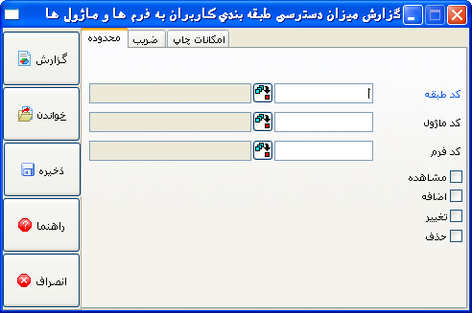
                - كد گروه
اگر بخواهيد كه فيلتري را با توجه به كد گروه اجرا كنيد، بايستي كد گروه مربوطه را در اين فيلد وارد كنيد.
                - شماره ماژول
اگر بخواهيد كه گزارشي از اختيارات كاربري كه براي يك ماژول واحد معين شده است را بدست آوريد، بايستي ماژول مربوطه را در اين فيلد وارد كنيد.
                - شماره برنامه
اگر بخواهيد كه گزارشي از اختياراتي كه براي گزينه منوي جانبي واحد در ماژول معين شده است را بدست آوريد، بايستي گزينه منوي مربوطه را در اين فيلد مشخص كنيد. بعنوان مثال، ممكن است كه بخواهيد، اختياراتي كه براي منوي فاكتورهاي فروش در ماژول فاكتور معين شده است را فهرست كنيد.
بدست آوردن فهرست از ماژولهاي يا منوهاي جانبي كه داراي اختيارات انتخاب كردن، وارد كردن، بروز كردن و حذف كردن مي باشد با انتخاب جعبه هاي اختيارات مربوطه، امكانپذير مي باشد.
بعنوان مثال، شما مي توانيد، جعبه ركورد كردن را انتخاب كرده و فهرستي ار منوهاي برنامه كه كاربر واحد اختيارات اجراي عمليات ركورد را دارد، كسب كنيد.
براي كسب اطلاعات بيشتر گزينه هاي فيلدها،‌ مقياس گذاري و چاپگر، و استفاده كلي از گزارشها، لطفاً به مقدمه/كاربرد گزارش استاندارد مراجعه شود.
  - گزارش اعتبار داده بر اساس ستون

در اين قسمت، فيلترهايي كه در قسمت ارزشهاي اعتبار بر اساس ستون معين شده است، مي توانند فهرست شوند. اين گزارش در منوي گزارشهاي تنها زماني نمايش داده خواهد شد كه "سيستم اعتبار داده بر اساس ستون" يا گزينه "همه" در فيلد "برنامه كاربردي امنيت" در منوي معين/شرکت/تعاريف پارامتر شعبه، انتخاب شود.

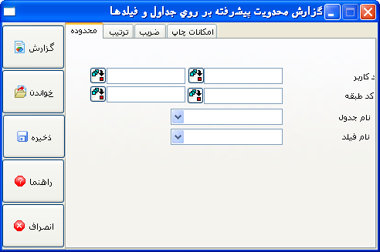
                - حدود شناسه كاربري
اگر بخواهيد كه گزارشي از حدود كاربر معيني را بدست آوريد، بايستي در اين فيلد شناسه كاربري كاربران مربوطه را وارد كنيد.
                - حدود شناسه گروه
اگر بخواهيد كه گزارشي از حدود گروه كاربر معيني را بدست آوريد، بايستي در اين فيلد كدهاي گروه هاي مربوطه را وارد كنيد.
                - عنصر پايگاه داده
در اين فيلد، شما مي توانيد اسم جدولي را انتنخاب كنيد كه براي آن گزارشي از فيلترهاي معين شده بدست خواهيد آورد.
                - نام فيلد
اگر شما نام جدولي را در فيلدي كه در بالا توضيح داده شد انتخاب كنيد، در اين فيلد بايستي فيلد جدولي را انتخاب كنيد كه بخواهيد براي آن گزارش فيلتري را بدست آوريد. مثال، فيلد نرخ ماليات بر ارزش افزوده در جدول TBLSTSABIT.
براي كسب اطلاعات بيشتر گزينه هاي فيلتر، دسته بندي،‌ مقياس گذاري و چاپگر، و استفاده كلي از گزارشها، لطفاً به مقدمه/كاربرد گزارش استاندارد مراجعه شود.

